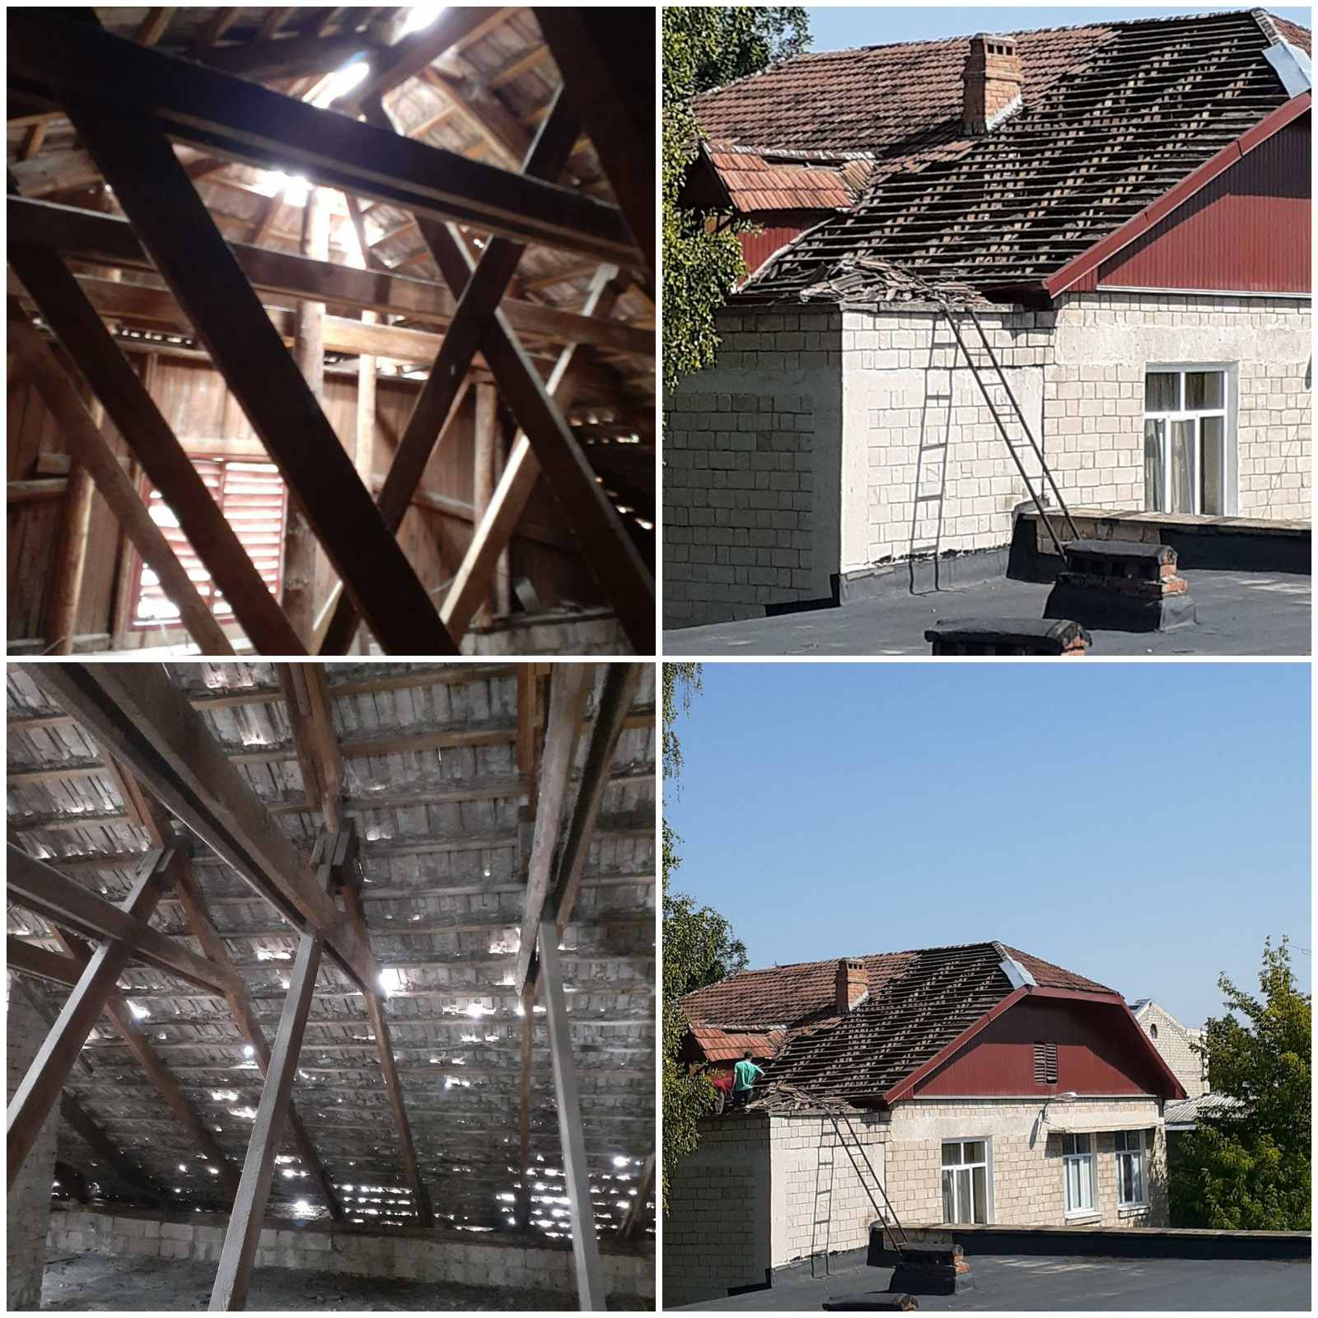
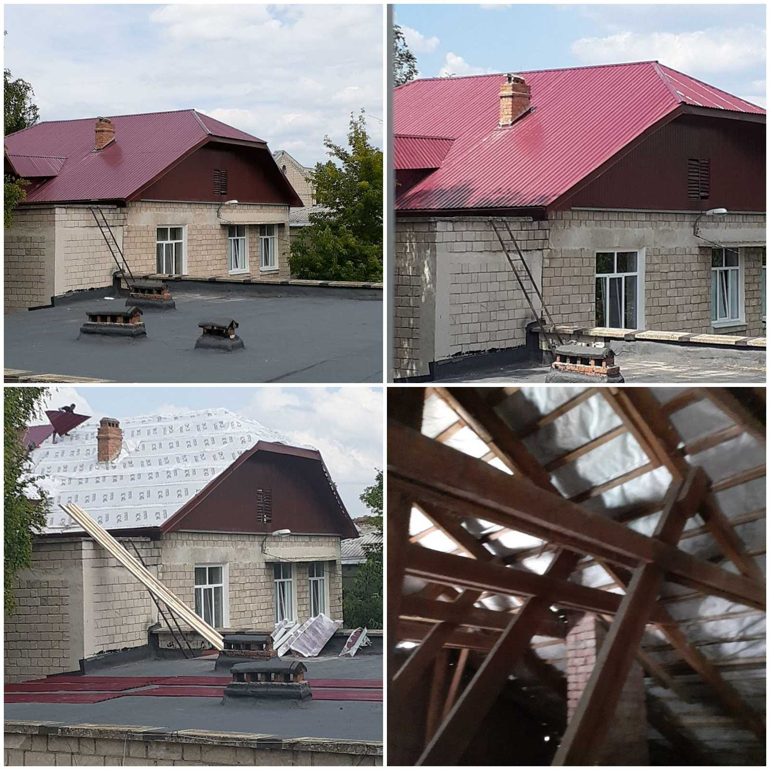
După
înainte
Lucrările de reparație capitală a acoperișului din IET Nr.46

